**Nom du fichier :**

|  |
| --- |
| INC-N2_TOUS_TOUS_BDD_MSSQL_Augmentation d'espaces disques |

# Prérequis / Habilitation

|  |  |
| --- | --- |
| **Compte AD** | **Oui** |
| **Accès RDP au serveur MS SQL** | **Oui** |
| **Accès SQL (sysadmin)** | **Oui - G_Acces_Support_BDD_MSSQL** |

# Paramètre d’entrée

**Pour identifier les éléments variables qui peuvent être évoqués dans la documentation, il faut se référer au fichier PARAM correspondant au périmètre de cette procédure, trouver un élément mis à disposition et filtrer la matrice en fonction de cet élément.**

[PARAM-MSSQL.xlsx](https://probtp.sharepoint.com/:x:/r/sites/T_DIPI-APO-N2/Documentation%20N2/Proc%C3%A9dures%20N2%20-%20Brouillons/Base%20de%20donn%C3%A9es/MSSQL/PARAM-MSSQL.xlsx?d=w3d54cc7382a648f886f87c0404a2c932&csf=1&web=1&e=yWgThY)

# Impact

|  |  |  |
| --- | --- | --- |
| **Service non impacté** | **Service dégradé** | **Service indisponible** |
| **X** |  | **X** |

**Un serveur dont le lecteur disque est saturé peut causer l’arrêt d’une instance de BDD.**

**L'incidence d'un arrêt de la BDD peut être plus ou moins importante selon le caractère critique de l'application dépendante de la base.**

**Aucun impact à l’ajout d’espace disque.**

# Points importants

**Appuyer la demande d’augmentation de disque avec une analyse qui justifie et démontre la nécessité d’ajout de disques sur le serveur concerné.**

# procédure a dérouler

En cas d’indisponibilité en production, si l’incident doit être résolu dans l’immédiat, procéder comme suit :

1. Organiser une réunion afin d’augmenter l’espace disque en urgence avec DIPI-SIT-ITCLOUD et informer/ajouter DIPI-APO-ADMDATA.
2. Procéder par la suite à la création d’une demande DU d’espace disque, comme indiquer à partir de l’étape 3 « En cas d’alerte de seuil ».
3. Lorsque l’incident est résolu, clôturer celui-ci et indiquer le numéro de demande HCL Notes.

En cas d’alerte de seuil :

1. Confirmer l’analyse à des fins d’augmentation d’espace disque.
2. Vérifier si une demande d’augmentation de disque a déjà été faite pour le cas présent (serveur ET disque).
   1. Ouvrir la base de demande disque sur HCL NOTES

[DSI - Demande Espace Disques](Notes://PWDOMBR01.DWPROBTP.probtp/C125789B00549F4C)

Ouvrir les demandes dans « Demande d’espace – Etat » :

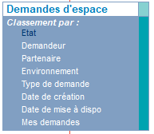

Rechercher via le nom du serveur dans la barre de recherche et vérifier si la demande existe en validation.

Sélectionner dans « Champ » les paramètres suivants :

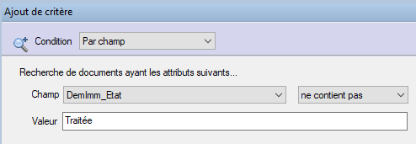

Afin de n’avoir que les demandes en cours :

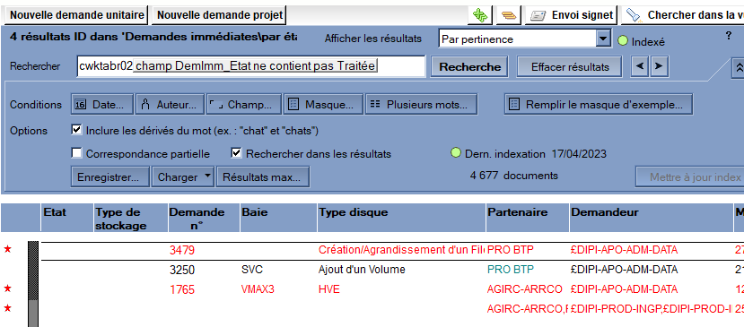

* 1. Si la demande existe, indiquer le numéro de la demande dans la tâche de surveillance ouverte.   
     _ Informer ou affecter la tâche à DIPI-SIT-ITCLOUD si nécessaire.
  2. Si la demande d’espace disque n’existe pas, passer à l’étape 3.

1. Faire la demande via une DU dans Notes.
   1. Ouvrir la base de demande disque sur HCL NOTES.

[DSI - Demande Espace Disques](Notes://PWDOMBR01.DWPROBTP.probtp/C125789B00549F4C)

* 1. Ouvrir « Nouvelle demande unitaire » :



* 1. Remplir la demande avec les informations demandées. Il est conseillé de se baser sur une demande précédente faite pour le même serveur afin de vérifier les informations.
  2. Valider la demande, puis renseigner le numéro de demande sur la tâche de surveillance.

1. Clôturer l’incident lorsque la demande a été traitée.

# Vérification

1. **Confirmer que l’augmentation d’espace disque a bien été effectué.**
   1. Se connecter sur le serveur en question en RDP et vérifier directement l’espace disque.

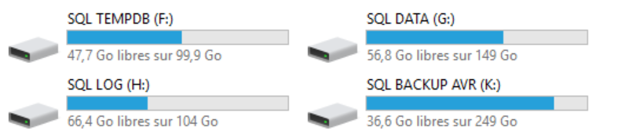

# En Cas D’ECHEC

**Escalader à l’équipe DIPI-APO-ADMDATA**